CONSILIUL JUDETEAN BRAILA
AGENDA VICEPRESEDINTE, DOBRE IONUT CIPRIAN
2021
DECEMBRIE 2021
- 1 decembrie – Ziua Nationala a Romaniei
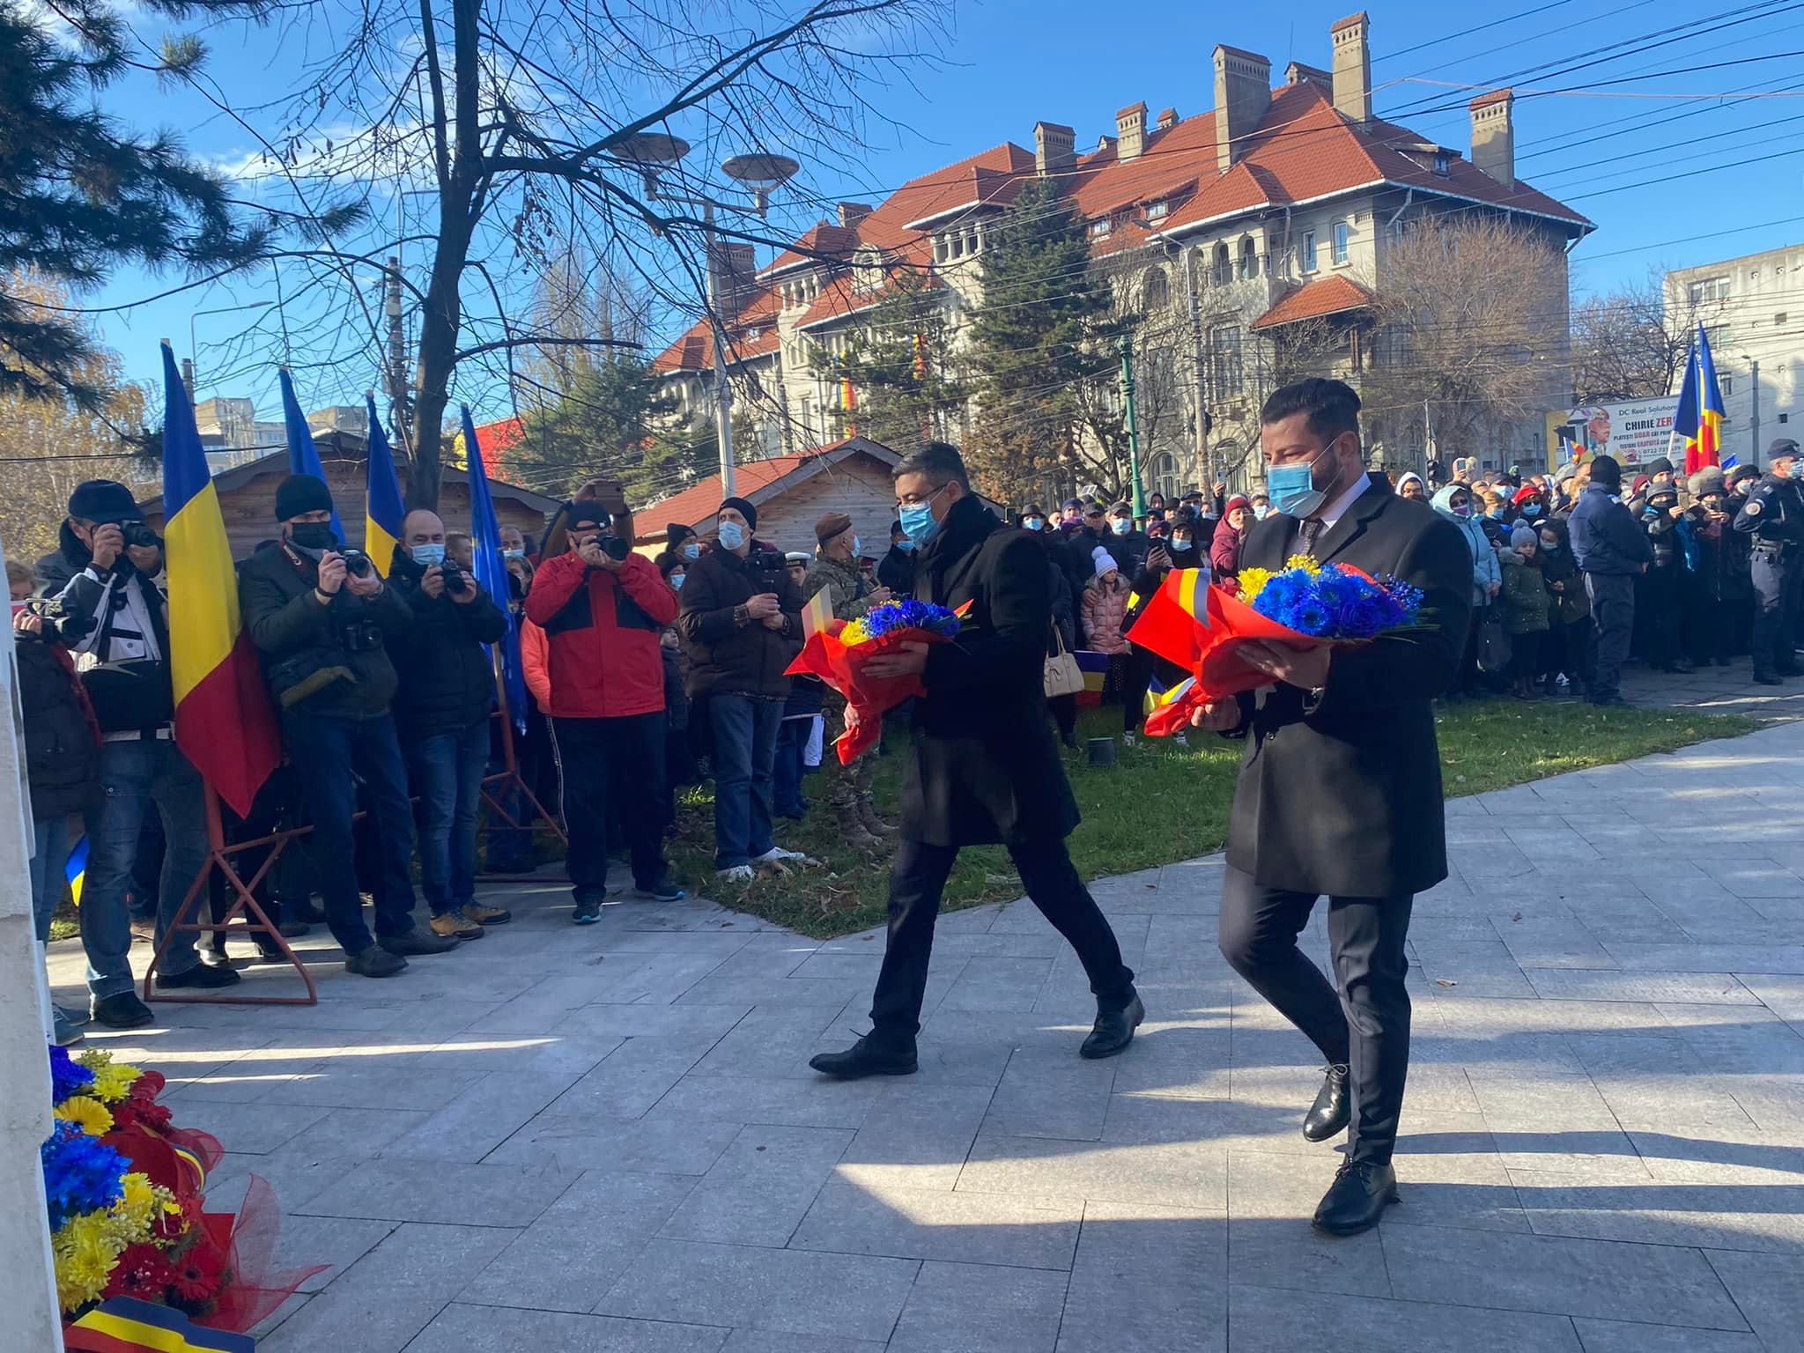
- 1 decembrie - spectacol de opereta sustinut de Teatrul National de Opereta "Nae Leonard" din Galati in colaborare cu Filarmonica Lyra George Cavadia din Braila
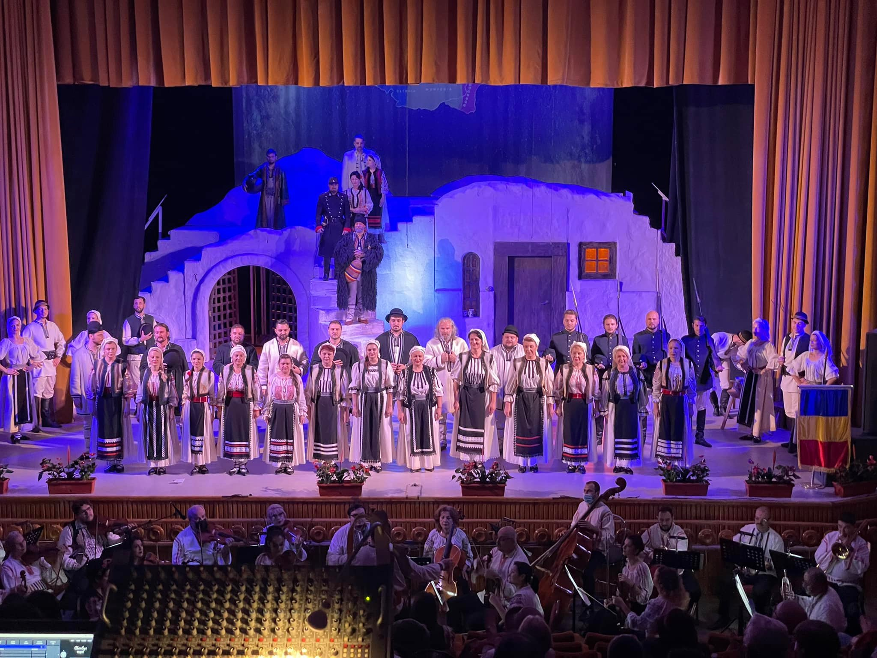

- 2 decembrie - Spectacolul folcloric dedicat Zilei Naționale a României, pe scena Casei Tineretului din Brăila, cu Orchestra "Doina Covurluiului" - Centrul Cultural "Dunărea de Jos" Galați
- 4 decembrie - Sorin Grindeanu, vicepremier si ministrul Transporturilor, vizită de lucru la Brăila și Galați, în cadrul căreia a vizitat și șantierul podului de la Brăila
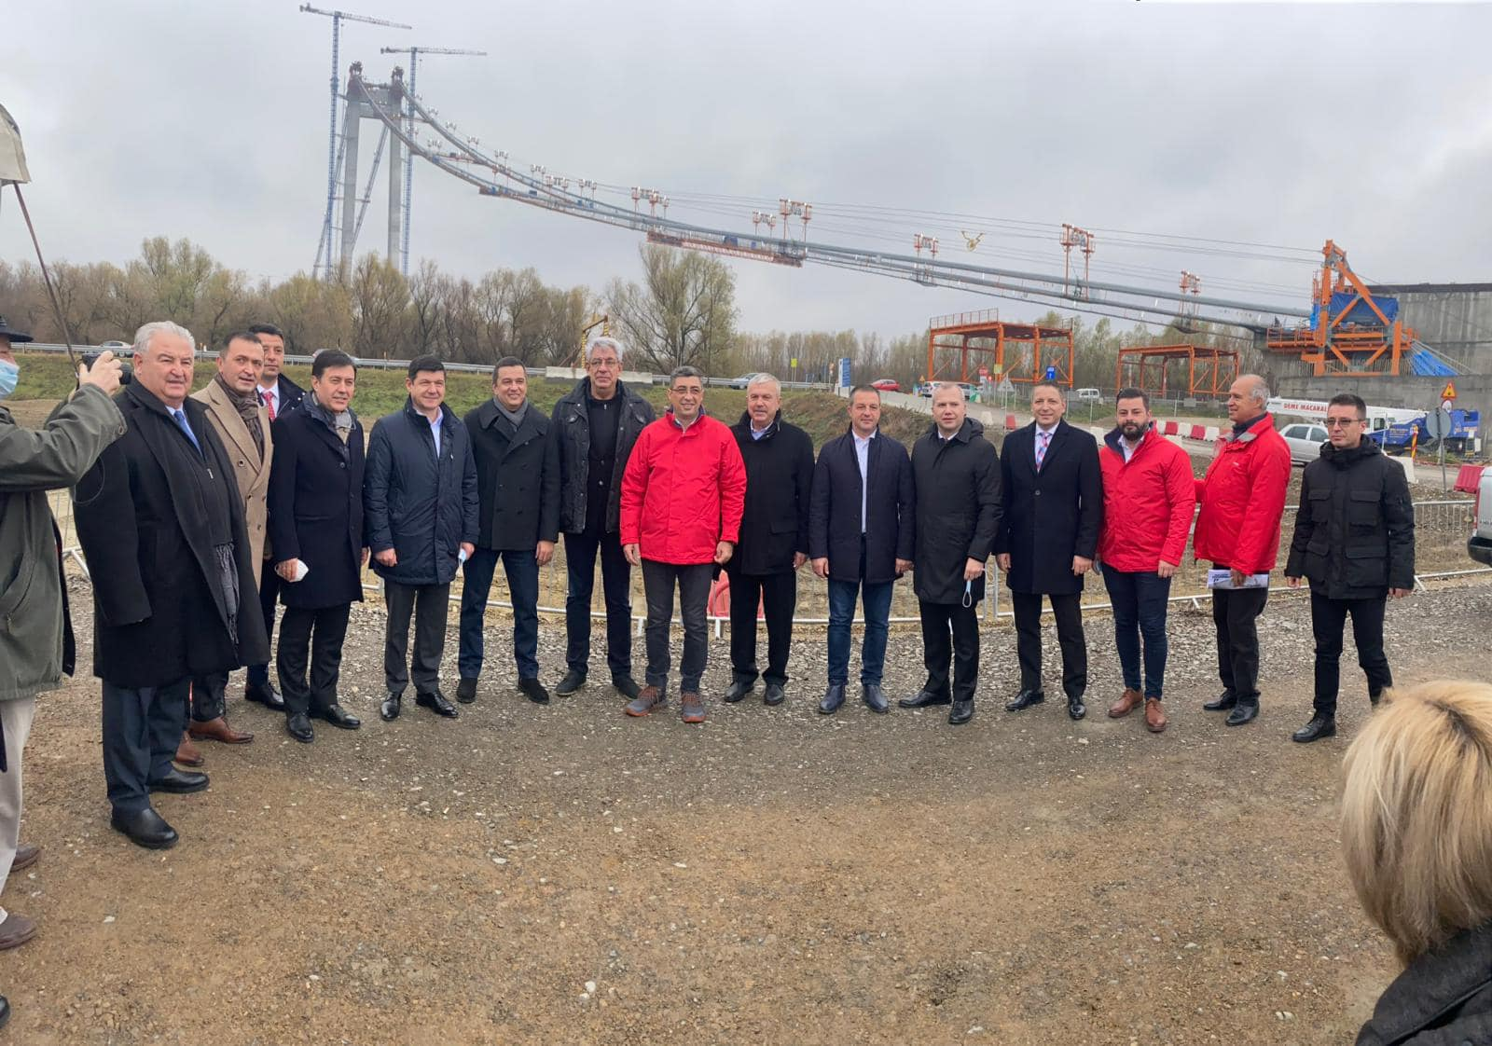

- 6 decembrie - sedinta extraordinara a Consiliului Judetean Braila
- 10 decembrie - sedinta extraordinara a Consiliului Judetean Braila
- 10 decembrie - Vernisajul Expozitiei “Personalitati grecesti care au jucat un rol in istoria romanilor, din antichitate pana in zilele noastre”, care celebrează Grecia modernă bicentenară, 200 de ani de la Revoluția Greacă izbucnită pe pământ românesc, în Moldova și Valahia, a fost astazi deschis in prezenta Excelentei Sale Sofia Grammata, Ambasadorul Republicii Elene la Bucuresti, a Consulului Republicii Elene in Romania, doamna Pelagia Gkountra, precum si in prezenta reprezentantilor administratiei locale si judetene brailene
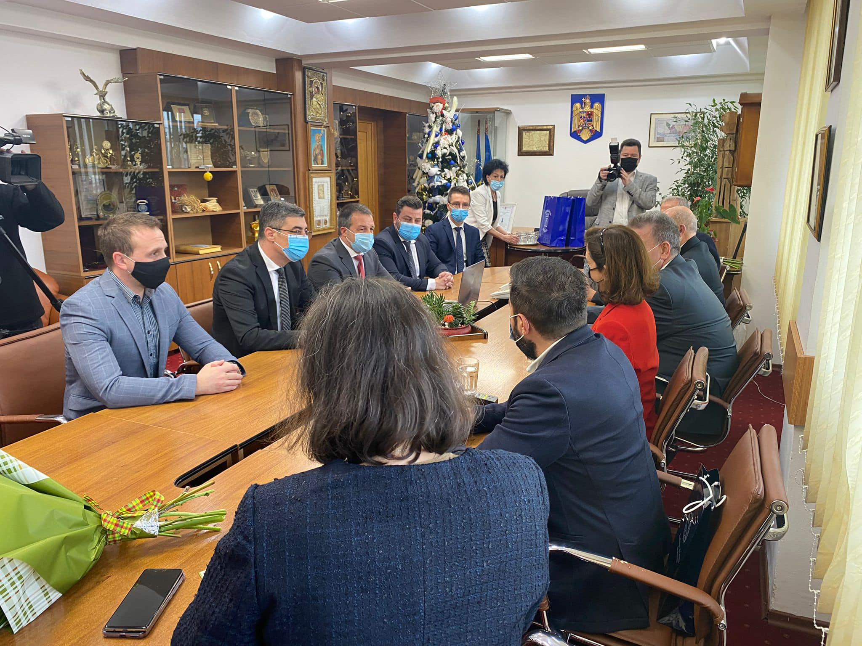

- 14 decembrie - Casa Tineretului - dublul concert Paul Surugiu - Fuego, "Se-ntorc colindele acasa", organizat de "Centrul Judetean pentru Conservarea si Promovarea Culturii Traditionale" cu sprijinul Consiliului Judetean Braila
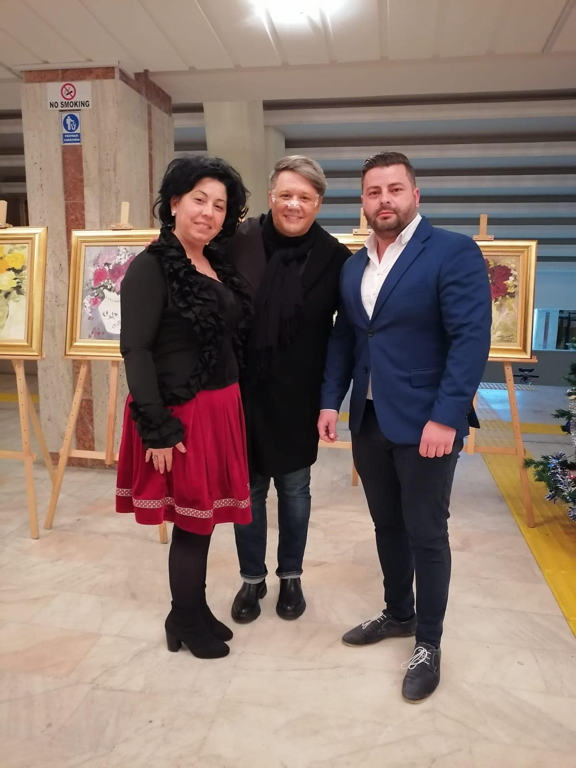
- 17 decembrie - sedinta extraordinara a Consiliului Judetean Braila

- 17 decembrie – CUP Dunarea – participare eveniment diseminare-informare – Asistenta tehnica pentru pregatirea aplicatiei de finantare si a documentatiilor de atribuire pentru Proiectul Regional de Dezvoltare a Infrastructurii de Apa si Apa Uzata din judetul Braila, in perioada 2014-2020 – Prezentarea documentatiei de atribuire pentru contractual de lucrari CL 10

- 20 decembrie - sedinta extraordinara a Consiliului Judetean Braila

- 21 decembrie - Centrul Județean pentru Conservarea și Promovarea Culturii Tradiționale, cu sprijinul Consiliului Județean Brăila și Primăria Brăila, a organizat Concertul aniversar al trupei NØЯD dar care a avut ca scop un act caritabil
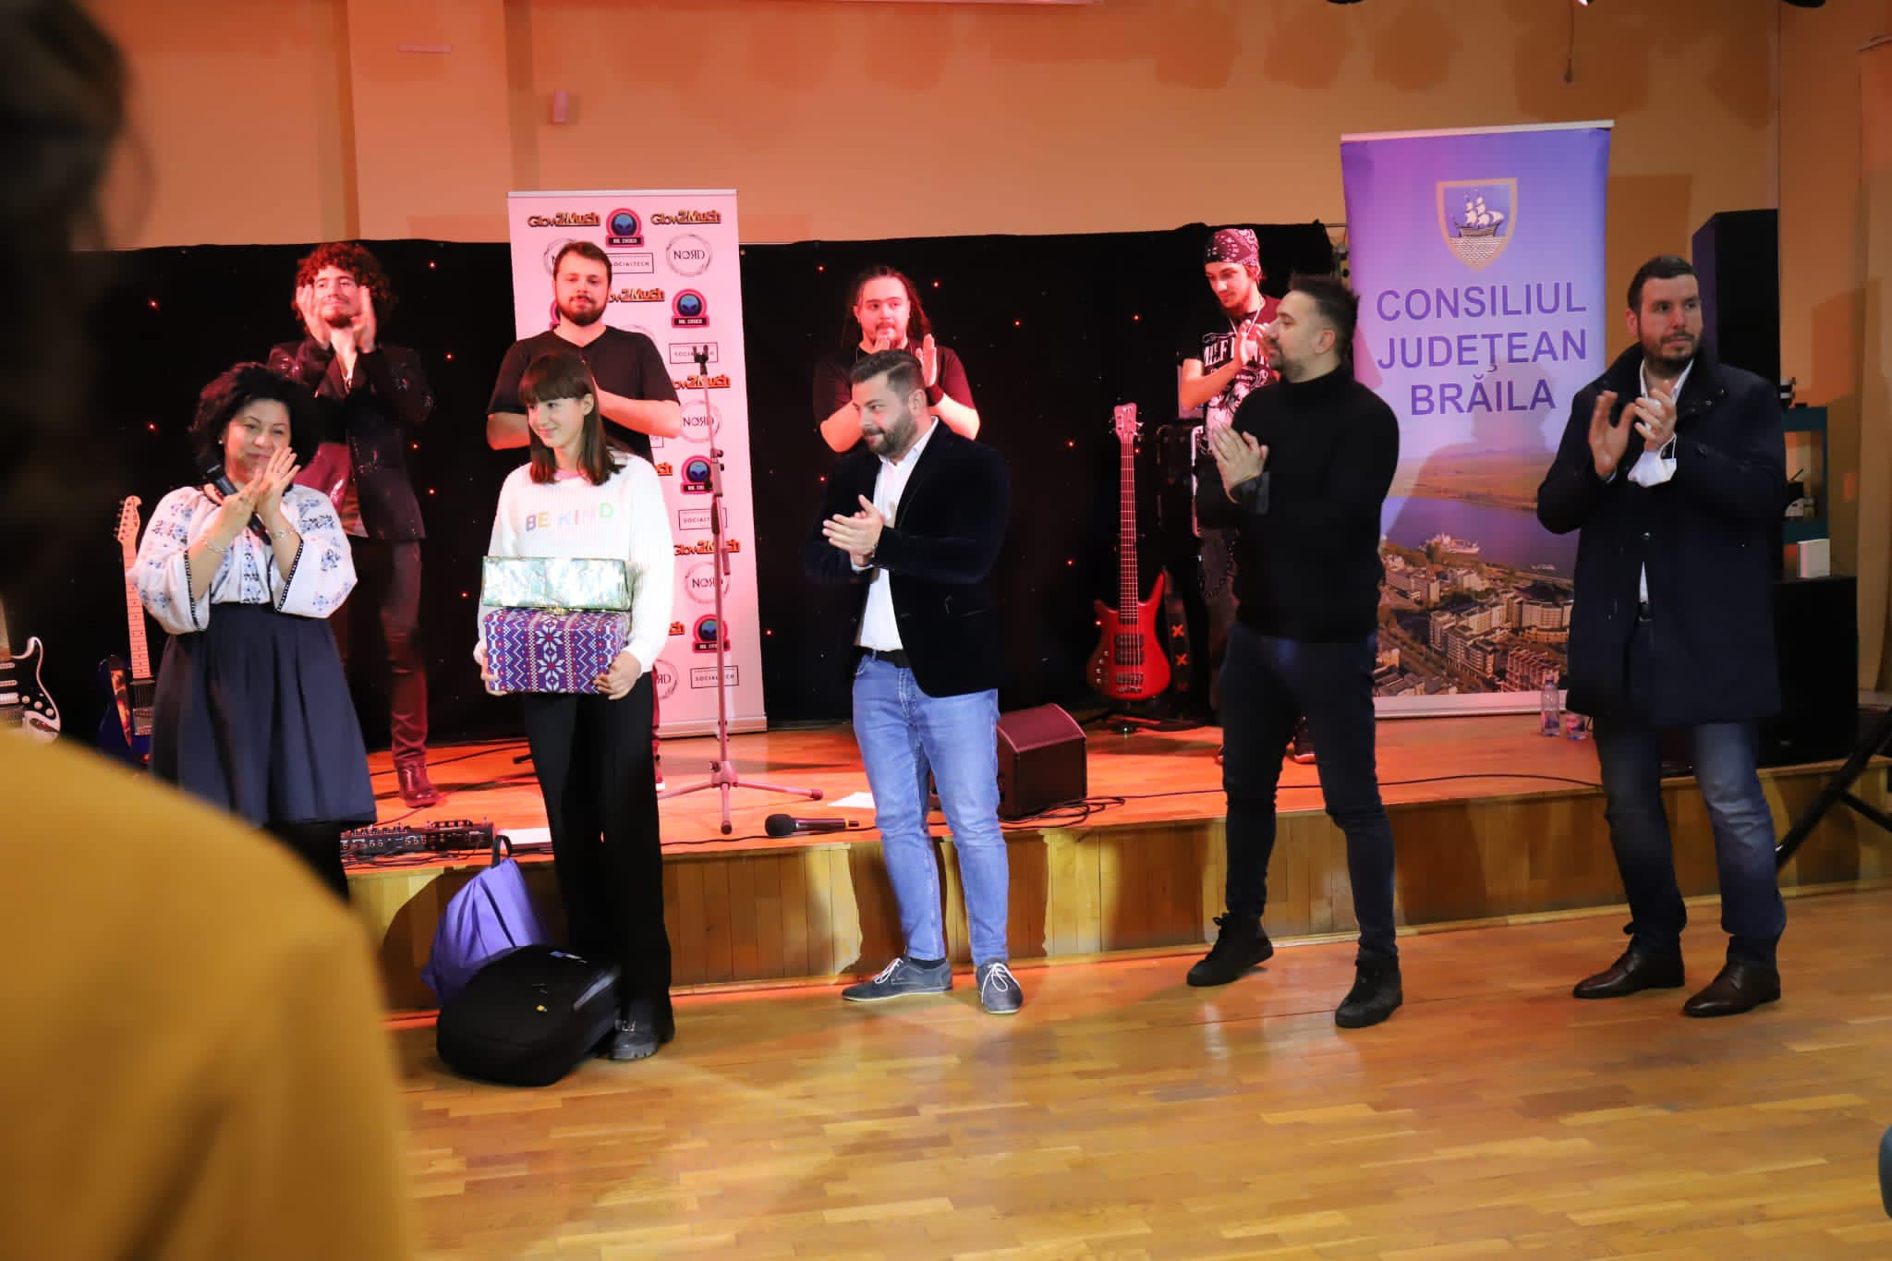
- 22 decembrie - 32 de ani de la Revolutia din 1989
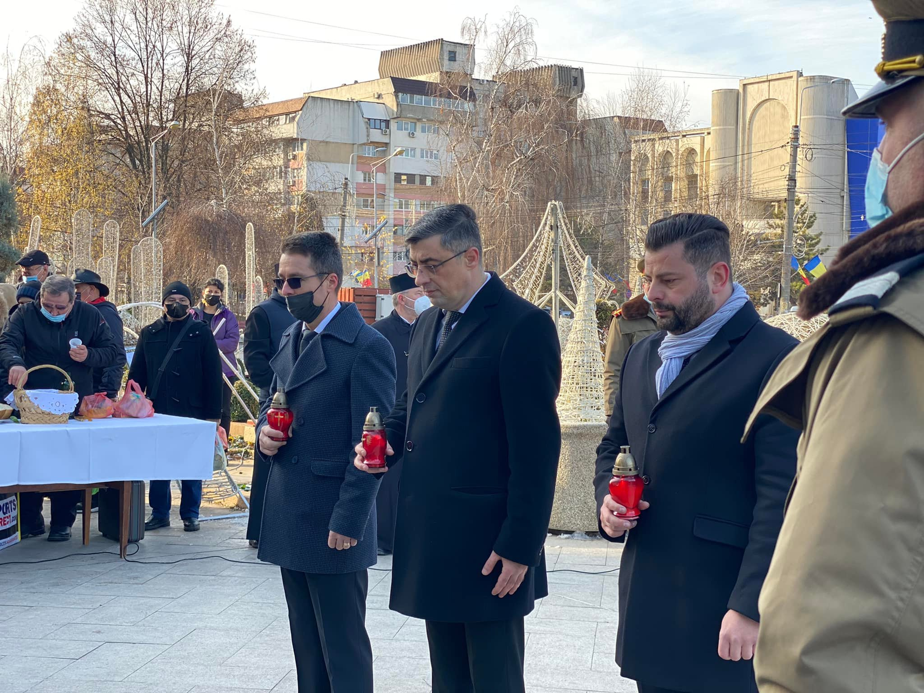
- 23 decembrie - sedinta ordinara a Consiliului Judetean Braila
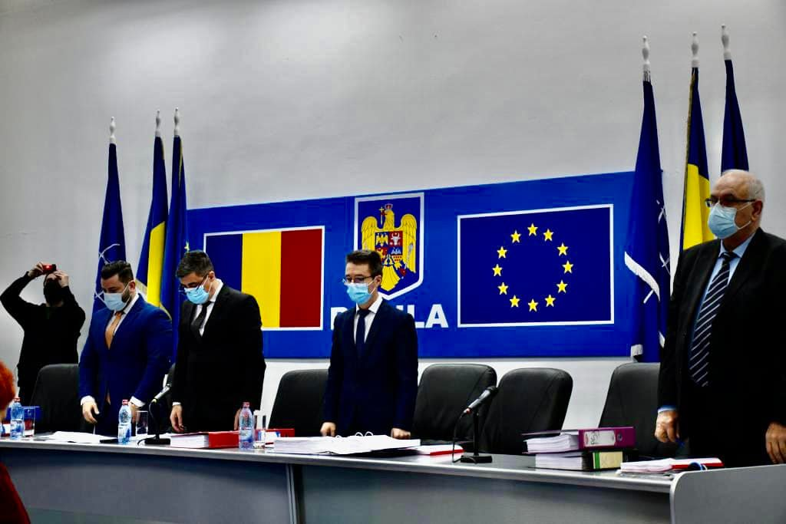
- 23 decembrie - Concertul vocal simfonic "Crăciun de poveste"
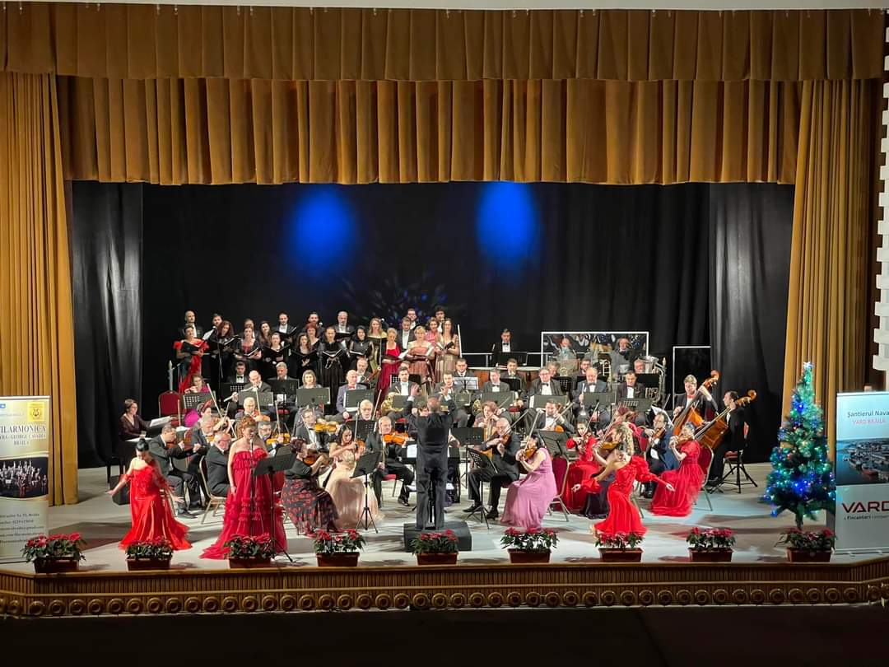

- 23 decembrie – CUP Dunarea – participare eveniment diseminare-informare – Asistenta tehnica pentru pregatirea aplicatiei de finantare si a documentatiilor de atribuire pentru Proiectul Regional de Dezvoltare a Infrastructurii de Apa si Apa Uzata din judetul Braila, in perioada 2014-2020 – Prezentarea documentatiei de atribuire pentru contractual de lucrari CL 5

- 29 decembrie - sedinta extraordinara a Consiliului Judetean Braila

